Сообщение о заключении по итогам торгов договора

Решением АРБИТРАЖНОГО СУДА ХАБАРОВСКОГО КРАЯ от 04.02.2020 г. по делу № А73-14450/2019 Поворотова Наталья Викторовна (дата рождения: 04.04.1959, место рождения: пос. Синегорск Сахалинской области, СНИЛС 035-499-818 97, ИНН 270600612439, ОГРНИП 304272433800195, регистрация по месту жительства: 680000, Хабаровский край, г. Хабаровск, Большой аэродром, ДОС, д.50, кв.30) признана несостоятельной (банкротом) и введена процедура реализации имущества гражданина. Финансовым управляющим утверждена Карлсон Екатерина Эдуардовна (ИНН 272208502490, СНИЛС 070-696-299 93) - член Ассоциации "ДМСО" (ОГРН 1032700295099, ИНН 2721099166, адрес: 680030, Хабаровский край, Хабаровск, пер. Доступный, 13, 6).

Организатор торгов финансовый управляющий Карлсон Екатерина Эдуардовна сообщает, что повторные торги в форме публичного предложения по реализации Лот №1 - Квартира, назначение: жилое помещение, общая площадь 47,90 кв.м, этаж №05, адрес объекта: 680014, Хабаровский край, г. Хабаровск, кв-л ДОС (Большой Аэродром), дом №50, кв.30, кадастровый (или условный) номер: 27:23:0041211:1316, состоялись 01.12.2020г.
Победитель - Ловягин Павел Юрьевич (ИНН 272337672772, г.Хабаровск) без заинтересованности к лицам, участвующим в деле.
Договор купли-продажи заключен с победителем 04.12.2020г. по цене предложения 3 501 931,00 руб.

Адрес для направления корреспонденции:
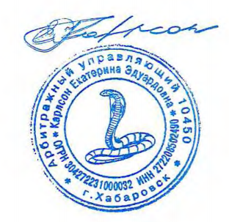
680014, Хабаровский край, Хабаровск, Пр-кт 60 лет Октября, 162;
тел. 4212-273801, эл.почта luniks1@yandex.ru

Финансовый управляющий Карлсон Е.Э.

